Уставной урок 2013 «Познаём и любим или педагогам посвящается»
Как и во всех школах Красноярского края, в нашей маленькой Маганской школе 10 декабря прошел Уставной урок, посвященный еще одной славной странице истории Енисейской губернии. Девиз урока в 2013 году – Школа для жизни, а тема «Жизнь и труд сибирского учителя» В гости ребят 2,3,4,5,6,7,8 класса пригласили ученики 9 класса и учитель истории Ольга Борисовна Симонова, помощниками на уроке были ребята 5 класса и Екатерина Владимировна Максимова, которая в этом году преподает историю края в нашей школе. На уроке гостями были главный специалист отдела образования Администрации Березовского района Моложаева Н.А., заместитель главы Маганского сельсовета Авдеева Е.В., депутат Маганского сельского совета Камскова О.А.
Урок вела Бобко Мария, ученица 9 класса, которая сообщила об истории этого урока, ставший традиционным на территории края, Мария вспомнила и о дате 7 декабря, обратила внимание на выпущенную стенгазету об этом событии. Рассказав о красоте природы, ребята прослушали гимн края и просмотрели видеозарисовки о нем. А Ирина Мангалова подчеркнула, что невозможно представить красоту края не вспомнив писателей и поэтов, которые словом прославляли его. Ученик 5 класса Андрей Войцеховский, прочитал наизусть отрывок из произведения В.Астафьева «Васюткино озеро» о реке Енисее, Дударьков Захар и Максимова Наталья (5 класс) представили стихотворение «У Красного яра стоит Великан», но как заметила Ирина Мангалова , наш край это и красота человека, который славиться своими поступками. Ребята 9 класса вспомнили имена прославленных красноярцев, наших земляков и их заслуги: Степанова,Сурикова, Великого Луку, Астафьева, Ярыгина, Годенко и других. А урок продолжила Шура Шитенкова, вернув нас к теме урока – образование, зачитав свое сочинение – рассуждение о роли образования, подчеркнув что оно - основа жизни человека, что все здесь присутствующие имеют непосредственное отношение к теме урока: одни учат, другие учатся. А фотографии учеников и педагогов прошлых столетий, словно были тоже участниками разговора. Лушечкина Настя заметила, что она сразу поняла , что на фотографиях и слайдах педагоги, они так красиво и строго одеты, присутствующим ребятам было удивительно посмотреть на форму учеников – это белая рубаха и строгий костюм, а Лукашов Кирилл сказал, что он сегодня одет именно так и он настоящий ученик, а традиция школьной формы «белый верх и черный низ» - прожила целые века и дошла до нас.
Увидев маленькую сельскую школу, состоящую из одного бревенчатого дома, ребята сказали, что она непохожа на нашу, у нас современное здание и оборудование, а школа уютная и теплая. Тронула история Веры Баландиной, Маришкиной Антониды, годы войны и подвиг учителя был уже в том, что школы не закрывали, а педагоги продолжали учить, хоть и писать им приходилось на газетах, а дрова они приносили с собой, и ребята вспомнили, что в парке им.Горького есть тоже памятник учителю, и это правильно, потому что учителей забывать нельзя, ведь для каждого он – учитель открыл дорогу в жизнь, рассказал и показал кем можно стать, и каким должен быть человек.
Урок продолжался и М.Бобко подчеркнула, что ребята Маганской школы гордятся своими учителями, а на экране уже сменялись кадры фильма о Маганских педагогах, и про каждого было сказано много добрых слов. Закончился этап урока стихотворением «Учителями славиться Россиия….», которое прочел Дмитрий Махнев.
Но урок не закончился и ребята стали задавать вопросы присутствующим гостям, ведь они в своем недавнем прошлом были учителями. Оксана Анатольевна рассказала, что очень любила математику, но стала учителем русского языка и литературы, была строга, но слова благодарности от бывших учеников – выпускников Вузов, лишь подтвердили ее правоту.
У И.Мангаловой и К.Симоновой, Д.Краева, А.Камскова – родители педагоги, пришедшие на урок ребята спрашивали, трудно ли с такими родителями, дома они тоже учителя, но девчата и мальчишки улыбались, дома они любимые родители и в чем – то тоже учителя, учителя жизни, ведь кто как не они подскажут как поступить, что сказать, как исправить ошибку.
Е.В.Авдеева говорила, что ей всегда приятно приходить в школу, потому что здесь прошло ее детство и юность, они шалили с ребятами, а потом она ругала тех, кто шалил в школе, когда стала вожатой. Но школа это то доброе и светлое, что вспоминается уже взрослыми, потому что это время когда можно все исправить, еще можно выучить урок, это место, где проходит детство.
Урок прошел в теплой и комфортной атмосфере, наверное, потому, что авторами урока стали сами ребята, они попробовали себя в роли учителя, а сам педагог был лишь консультантом, и в том его заслуга, он научил их, как правильно организовать, как правильно подобрать материал, чтобы было интересно присутствующим, как построить разговор на уроке, чтоб он стал диалогом, и каждый сделал для себя открытие пусть это и не знание, а подтверждение своей точки зрения. Считаю, что каждый взял для себя с этого урока чувство любви к учителям, гордость за эту профессию, и как сказал С.В.Симонов, все в жизни начинается со школы, а школа не кончается ведь вся жизнь человека это школа и в этом ее роль и ребята согласились.

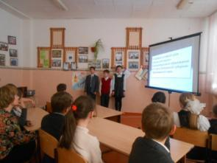
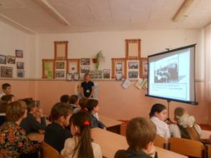
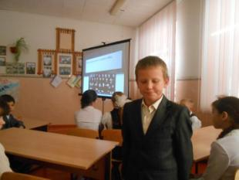
Директор МУК «Маганский СДК»,
депутат Маганского сельского совета О.А.Камскова

